|  |  |
| --- | --- |
| GEÇİCİ KANAL BAĞLANTI İZİN BELGESİ TALEP FORMU | Doküman No: COSB-FR8 |
| Yayın Tarihi: 05/12/2024 |
| Revizyon Tarihi: 14.01.2025 |
| Revizyon No:1 |

**Tarih:** …… / …… / …

**Konu:** Geçici Kanal Bağlantı İzin Belgesi Talebi

**ÇİNE ORGANİZE SANAYİ BÖLGE MÜDÜRLÜĞÜ’NE**

**Çine / AYDIN**

Çine/AYDIN Organize Sanayi Bölgesi sınırları dâhilinde …………………………………………… (firma ismi) olarak ….. Ada, … Parsel üzerinde “………………………………………..……”(faaliyet konusu) konusunda/ konularında faaliyet göstermekteyiz.

Kurulmuş olan tesisimize Geçici Kanal Bağlantı İzin Belgesi verilmesini rica ederiz.

Saygılarımızla,

Firma Kaşesi

Yetkili İmzası Yetkili Adı Soyadı

**EKLER:**

1. Atıksu Deşarjı Bilgi Formu
2. Ön arıtma olması halinde; OSB onaylı evsel ve/veya endüstriyel atık su arıtma tesisi proses akım seması ve oluşan arıtma çamurunun bertarafıyla ilgili alınan önlemlere ilişkin belgeler
3. Ön arıtma olması halinde; Kanalizasyon ve Yağmursuyu şebekelerinin fabrika-OSB bağlantılarını gösterir alt yapı durum belgesi
4. Çine OSB arıtma tesisine kabul kriterlerine uygun analiz raporu, (Endüstriyel Deşarj var ise),
5. Taahhüt belgesi (Noter Onaylı)
6. Sanayi Sicil Belgesi, (Güncel Tarihli)
7. Güncel tarihli Kapasite Raporu,

**GEÇİCİ KANAL BAĞLANTI İZİN BELGESİ**

**BİLGİ FORMU**

**1-FİRMANIN AÇIK ADI :**

**2- TESİSİN ADRESİ :**

**Ada No :** 4043 **Parsel No:** 7

**3- ÜRETİM KONUSU VE ÜRÜN CİNSİ:**

**4- ÜRETİM**

**Proses Şekli :** **Sürekli ( )**  **Kesikli ( )**

**Vardiya Sayısı :**

**5- PERSONEL SAYISI**

**İnşaatta Çalışan :**

**Çalışılacak Gün Sayısı :**

**Firmada;**

**Yönetici :**

**İdari Personel :**

**İşçi :**

**Diğer :**

**6- KULLANILAN HAMMADDE VE MİKTARI (yıllık)**

Ekte liste halinde verilmiştir.

**7- KULLANILAN SU MİKTARI VE KAYNAĞI**

**Kaynağı**  **Miktar(m³/gün)**

**Proses Suyu :**

**Kullanma Suyu :**

**Soğutma Suyu :**

**Kazan Suyu :**

**İçme Suyu :**

**Diğer :**

**8- İŞLETMEDEN ÇIKAN ATIK TÜRLERİ**

**Katı (ton/gün) :**

**Sıvı (m³/gün) :**

**Gaz (m³/gün) :**

**9- Çevre Kirlenmesine karşı alınan veya alınacak tedbirler(varsa arıtma tesisi, yağ tutucu,**

**ızgara)**

Ekte verilmiştir.

**10- KANAL BAĞLANTI İZİN BELGESİNDEKİ SORUMLU ELEMAN**

**Adı Soyadı :**

**Görevi :**

**Mesleği :**

**İrtibat Telefonu :**

**Gsm :**

**Web / e-mail :**

**İmza-Kaşe :**

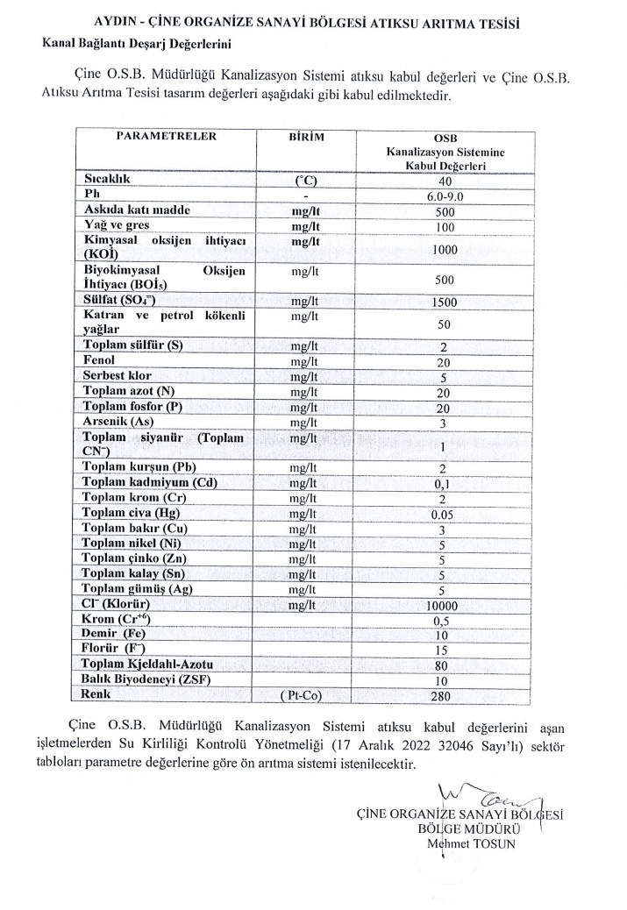

**TAAHHÜTNAME**

Aydın İli, Çine ilçesinde ……………………adresinde bulunan …………………………… A.Ş. işletmesinde yapılan …………………………. Faaliyetinde ………………………. Planı, 2872 sayılı Çevre Kanunu ve Yönetmelikleri hükümlerine kapsamında;

* Tesiste oluşan proses ve evsel kaynaklı oluşan atıksuları ……………… Kanalizasyona Deşarj standartları hükümlerine ve deşarj limitlerine göre deşarj edeceğimizi, ATIKSU ALTYAPI TESİSLERİ Yönetimi’nin belirlemiş olduğu yönetmelikler dışında hareket ettiğimizde cezai işlemi kabul edeceğimizi,
* Arıtma tesisinin arıtma verimini, çamur tesislerinin işletilmesini, çamur bertarafını veya çamur değerlendirilmesini olumsuz yönde etkileyen maddeleri, atıksu altyapı tesislerini tahrip eden fonksiyonlarını ve bakımlarını engelleyen, zorlaştıran, tehlikeye sokan maddelerin veya atık su tesislerinde çalışan personelin ve alıcı su ortamının kalitesine zarar veren maddelerin atıksu altyapı tesislerine verilmesi yasaktır. Aşağıda sıralanan atık, artık ve diğer maddeleri hiçbir şekilde kanalizasyon sistemine vermeyeceğimizi,

1. Öğütülmüş durumda da olsa, atıksu altyapı tesislerinde çökelme ve tıkanmalara neden olabilen maddeler; özellikle süprüntü, moloz, hayvan dışkısı, kum, mutfak artığı, kül, selülozlu maddeler, katran, saman, talaş, metal ve tahta parçaları, cam, plastik, tüy, kıl, paçavra, mezbaha artığı, hayvan ölüsü, işkembe içi, üzüm posası, turşu artığı, çeşitli gıda maddeleri ve meyvelerin posası, mayalı atıklar, çamurlar, deri atıkları, mermer atıkları ve benzerleri,
2. Ön arıtma veya özel arıtma tesislerinden atıksudan ayrılan çamurlar,
3. 5°C ile 40°C arasında çöken, katılaşan, viskoz hale geçen, kanal civarlarında katı veya viskoz tabakalar oluşturabilecek her türlü maddeler,
4. Atıksu altyapı tesislerine, bu tesislerde çalışan personele veya alıcı su ortamına zarar verebilecek maddeler. Özellikle yanma, patlama tehlikesi yaratan veya zehirli olan maddeler; fuel-oil, benzin, nafta, motorin, benzol, solventler, karpit, fenol, petrol ve benzeri yağlar-gresler, asitleri bazlar, ağır metal tuzları, pestisitler veya benzeri toksik kimyasal maddeler, yıkama sonrası oluşan seyrelmiş haldekiler hariç diğer kanlı atıklar, hastalık mikrobu taşıyan maddeler, radyoaktif maddeler;
5. Kanal yapısını bozucu, aşındırıcı, korozif maddeler, alkaliler, asitler, pH değeri 6.0’dan düşük 9.0’dan yüksek ve boşaldıkları kanalizasyon sistemine 1200 mg /L’den fazla sülfat konsantrasyonu oluşturacak atıklar, kanal şebekesinde köpük meydana getirebilen deterjanlı sular,
6. Gaz fazına geçebilen, duman oluşturan, koku çıkartan, zehirli etkileri nedeni ile sağlık sakıncaları yaratan ve bu nedenle kanallara girilerek, bakım ve onarım yapılmasını engelleyen her türlü maddeler,
7. Su Kirliliği Kontrolü Yönetmeliği’ne ekli "Tehlikeli ve Zararlı Atıklar Tebliği" kapsamında tanımlanan tüm atıklar,
8. Her türlü katı atık ve artıklar.
9. Dünya Sağlık Teşkilatı ve diğer uluslararası geçerli standartlar ile ulusal mevzuat ve standartlarına göre tehlikeli ve zararlı atık sınıfına giren tüm atıklar.

* Gerekli görülmesi durumunda Atıksu Altyapı Görevlisi tarafından kontrol için numune alınmasına müsaade edeceğimizi, numune alma ve analiz ücretini ödeyeceğimizi, analiz sonuçları ……………………. Deşarj standartları aştığı takdirde yapılan uyarılar gereğince gerekli önlemleri alacağımızı, gerekli önlemleri almadığımız takdirde ceza işlemi kabul edeceğimizi, firmamda atıksu konusunda bütün yetki ve denetimi ATIKSU ALTYAPI TESİSLERİ YÖNETİMİ’ ne verdiğimizi,
* Sanayi Kaynaklı Hava Kirliliğinin Kontrolü Yönetmeliği gereğince, üretim faaliyeti sonucu atmosfere yayılan is, duman, toz, gaz, buhar ve aerosol halindeki emisyonları kontrol altına almak; hava kirlenmeleri sebebiyle çevrede ortaya çıkan umuma ve komşuluk münasebetlerine önemli zararlar veren olumsuz etkileri gidermek ve bu etkilerin ortaya çıkmamasını sağlayıp, bu yönetmelik hükümlerine uyacağımızı,
* Atık Yönetimi Genel Esaslarına İlişkin Yönetmelik kapsamında; atıkların oluşumlarından bertaraflarına kadar çevre ve insan sağlığına zarar vermeden yönetimlerini sağlayacağımı,
* İşletmede İş Sağlığı ve Güvenliği ile ilgili olarak mevzuatta öngörülen tedbirleri alacağımı,
* Hiçbir biçim ve şekilde Atık Yönetimi Yönetmeliği kapsamında yer alan tehlikeli atıkların alınması, satılması ve işlenerek geri kazanımı veya geri dönüşümünü yapmayacağımızı,
* Üretim ve faaliyetimizden tehlikeli atık oluşması durumunda mevzuata uygun olarak geçici depolama yapmadan, (Atık Yönetim Yönetmeliğinin 9. Maddesinin c fıkrasına istinaden Geçici Atık Depolama İzin belgesi bulunan işletmeler hariç olmak üzere) OSB Bölgesi alanından çıkaracağımızı ve bu durumdan dolayı oluşacak bütün hukuki sorumluluğun tarafımıza ait olduğunu,
* 2872 sayılı Çevre Kanunu ve Çevre, Şehircilik ve İklim Değişikliği Bakanlığı tarafından yayımlanan tüm ilgili yönetmelik, genelge, kanun hükmünde kararname, tebliğ kapsamında yürürlükte olan mevzuata uyacağımızı,
* Çevresel Etki Değerlendirme Yönetmeliği hükümlerine uyacağımızı,
* Tesiste kullanım sonucu oluşacak atık yağları Merkezi Atıksu Altyapı Yönetimi Kanalizasyon sistemine vermeyeceğimizi,
* Sanayi parselinde kendi adresim dışındaki alanlarda depolama yapmayacağımızı,
* 2872 sayılı Çevre Kanunu ve tüm Yönetmelikleri hükümlerine göre faaliyeti sürdüreceğimizi beyan ve taahhüt ederiz.

TARİH

YETKİLİ ADI

KAŞE / İMZA

Noter Onaylı